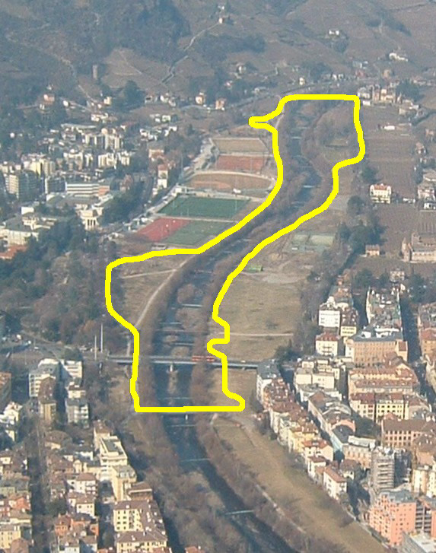
Ufficio gara
Partenza Arrivo
Servizi - Docce
12 ore Mtb - Città di Bolzano

